Neu erschienen:

IVD-Merkblatt Nr. 15 „Die Wartung von bewegungsausgleichenden Dichtstoffen und aufgeklebten elastischen Fugenbändern“

Nicht nur Technische Geräte und Anlagen bedürfen der regelmäßigen Wartung. Auch bestimmte Fugen, in denen Dichtstoffe oder Fugenbänder herausragende Aufgaben erfüllen, müssen in bestimmten Abständen gewartet werden. Was es dabei zu beachten gibt, welche Rahmenbedingungen es für das jeweilige Einsatzgebiet der Fugenabdichtungssysteme einzuhalten gilt, darüber informiert das IVD-Merk-blatt Nr. 15 „Die Wartung von bewegungsausgleichenden Dichtstoffen und aufgeklebten elastischen Fugenbändern“ in seiner überarbeiteten, neu erschienenden Ausgabe.

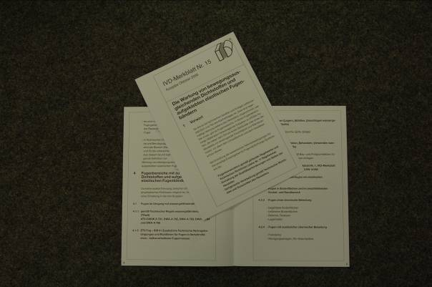
Foto (IVD-Merkblatt Nr. 15)

Neu erschienen: IVD-Merkblatt Nr. 15 „Die Wartung von bewegungsausgleichenden Dichtstoffen und aufgeklebten elastischen Fugenbändern“.

Neben den aktuellen Regelwerken und Technischen Richtlinien behandelt das Merkblatt auch Themen wie die Einhaltung der Qualitätsanforderungen, die fachgerechte Verarbeitung gemäß Technischer Richtlinien und Vorschriften des Herstellers. Zusätzlich werden wichtige Begrifflichkeiten und Formeln erläutert, aber auch aktuelle Normen, Verordnungen und Gesetze. Da eine exakte Trennung zwischen chemischen und physikalischen Einflüssen nicht möglich ist, konzentriert sich das Merkblatt auf die Einteilung in drei Gruppen:

Fugen im Umgang mit wassergefährdenden Stoffen,

Bodenfugen gemäß den IVD-Merkblättern Nr. 1 und Nr. 6, ZTV Fug – StB 01 und DIN EN 14188

Fugen im Sanitär- und Nassbereich.

Das Merkblatt kann gegen eine Schutzgebühr von Euro 18,70 zzgl. MwSt., Bearbeitungs- und Versandkosten angefordert werden bei der Geschäftsstelle des INDUSTRIEVERBAND DICHTSTOFFE E.V. IVD, Marbacher Straße 114, 40597 Düsseldorf, Telefax 0211 – 90486-11 oder direkt übers Internet unter www.ivd-ev.de. Hier sind auch weitere, bereits erschienene Merkblätter des IVD sowie ein spezieller Sammelordner und das aktuelle „Praxishandbuch Dichtstoffe“ erhältlich.

Fachinformationen als Zusatzservice

Ergänzend zum Merkblatt 15 sind zwei IVD-Fachinformationen erschienen, eine „Mustervorlage Baustellenprotokolle“ (IVD-Fachinformation 1/2006, 8,50 € zzgl. MwSt., Bearbeitungs- und Versandkosten) und eine „Mustervorlage Wartungsvertrag“ (IVD-Fachinformation 2/2006, 6,40 € zzgl. MwSt., Bearbeitungs- und Versandkosten). HS

INDUSTRIEVERBAND DICHTSTOFFE E.V. IVD
Marbacher Straße 114, 40597 Düsseldorf

Redaktion: Bildnachweis:
HS Public Relations GmbH HS / IVD
Louis Schnabl
Marbacher Straße 114
D-40597 Düsseldorf
Fon +49 211 90486-0
Fax +49 211 90486-11
E-Mail info@hs-pr.de

